FORMULAIRE D’ADHESION A ALP - 2018
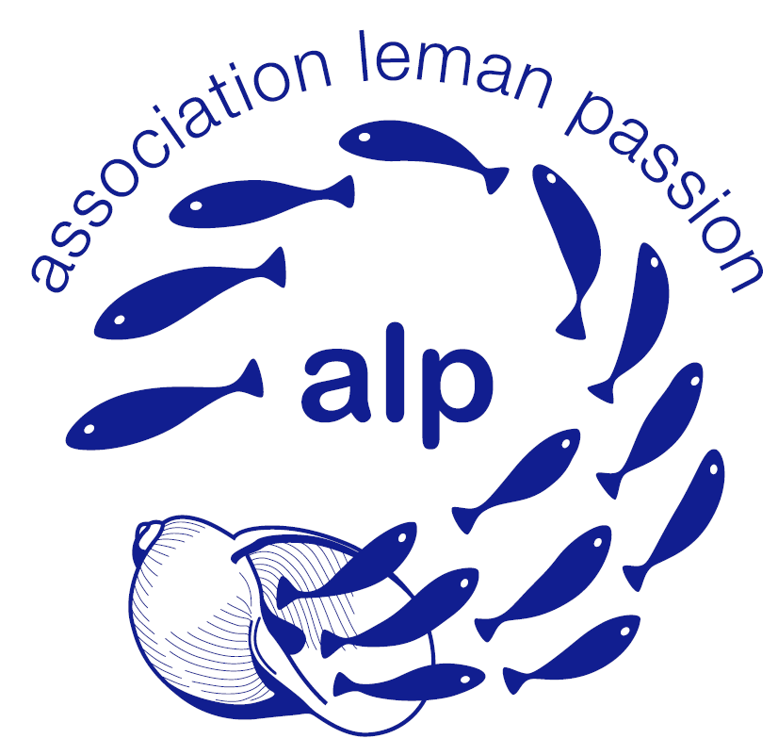

Nom : …………Prénom :…………………
Adresse : ……………….…………………………..……
Code postal :……………….Ville :…………………………...……
Année de naissance : …………………………………………………………..
Téléphone : ………… /……… /……… /……… /………
Portable : ………… /……… /……… /……… /………

E-mail :………….....................................@............……………..……………………..
Type d’adhésion :
Membre ordinaire (30 €)
Membre bienfaiteur (100 €)
Membre donateur (don libre)

Je souhaite adhérer à l’Association Léman Passion (ALP) et m’engage à respecter la charte de l’Association et à payer les frais d’adhésion annuelle.

Dans le cadre de publications lors d’évènements, nous devons avoir votre accord dans le cas d’utilisations de photos d’illustrations.
Droit à l’image :

J’autorise ALP à utiliser mon image selon l’article 9 du code civil pour informations, publications et autres supports
Communication :

J’autorise ALP à m’envoyer des messages par courrier électronique et/ou SMS pour me tenir informé des évènements organisés par l’Association

SIGNATURE :…………………………………… Date :………/……………/ 20..….
+ Signature parentale ou tutélaire pour les mineurs :

Renvoyer à l’adresse suivante :
Charlotte Beauhaire – 1 place des Moley – 74140 Messery – France

